NOTIFICAÇÃO DE PRODUTO
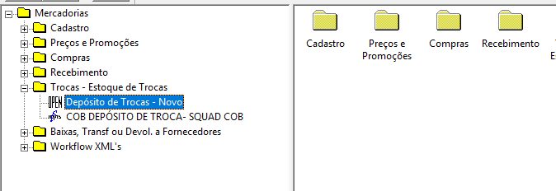
1
- 1: Depósito de Trocas

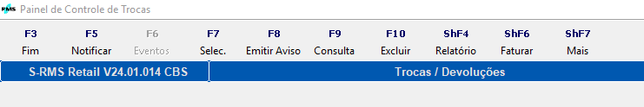
2
- 2: F5 – Notificar

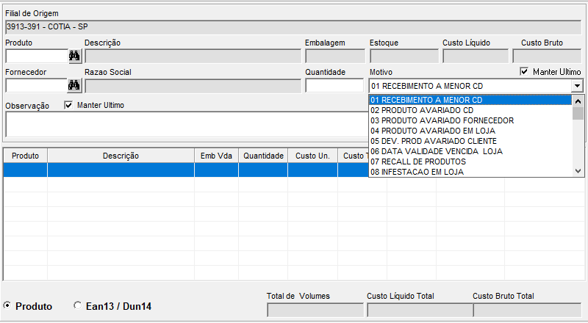

3
4
5
6
Escolha o tipo de código antes de digitar/bipar

- 3: Código do produto
- 4: Quantidade a ser notificada
- 5: Motivo da notificação *Utilizar apenas “até” o motivo 21, proibido a utilização dos demais*
- 6: Detalhes da notificação.

Caso apareça o “Controle de Validade” conforme abaixo:

Dê Fim e confirme.

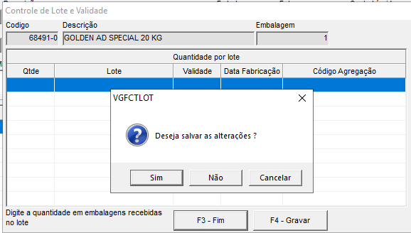

Repita o processo todas as vezes que a mensagem aparecer.

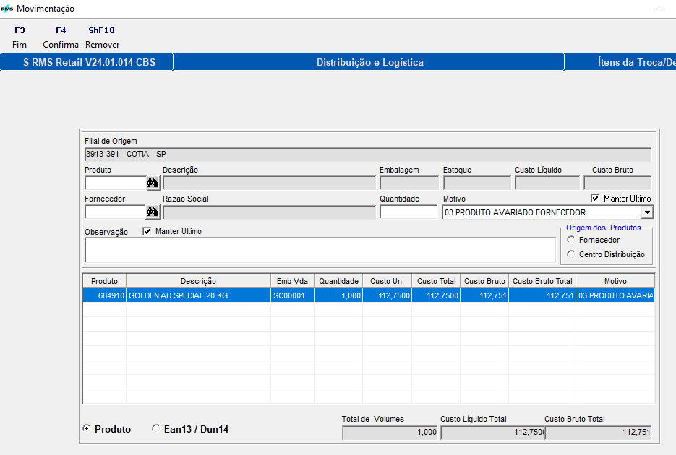
Os itens incluídos aparecerão nessa grade. Inclua todos os itens à serem notificados
7

- 7: F4 – Confirma

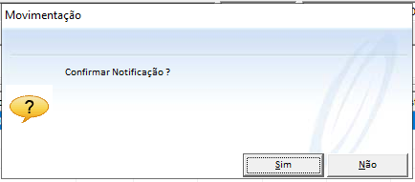
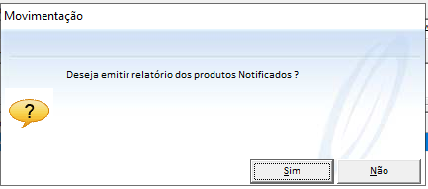
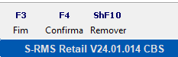
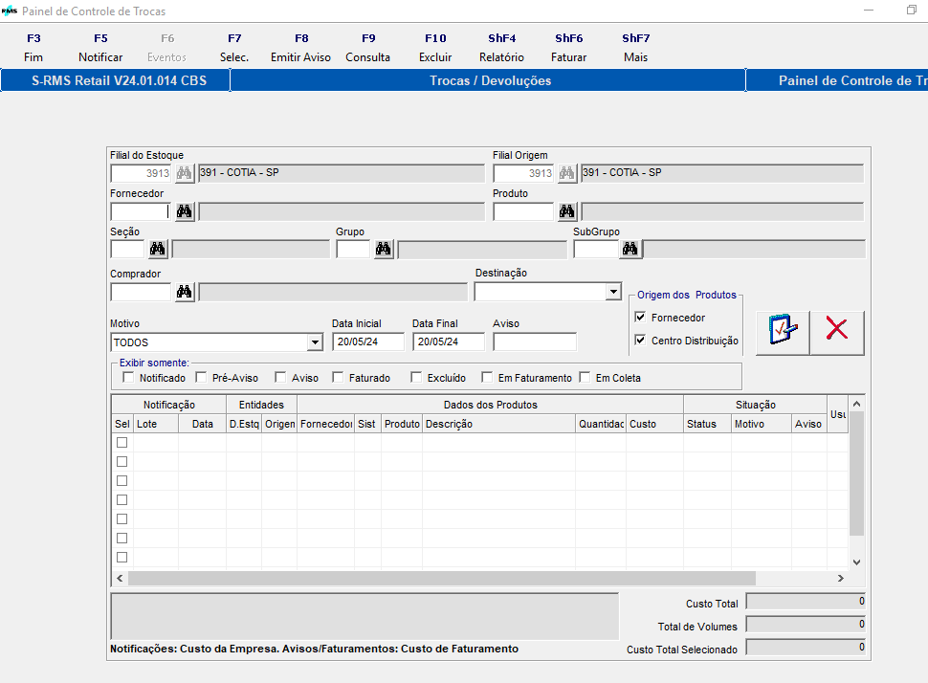
x
Para filtrar todos os itens notificados apague a data inicial
TELA PRONCIPAL DO ESTOQUE DE TROCAS

